Tisková zpráva
18. 7. 2022

Průběh zotavovacích akcí a jiných podobných akcí pro děti v Olomouckém kraji
ke dni 18. 7. 2022

Se začátkem letních prázdnin byla v Olomouckém kraji zahájena sezóna letních dětských rekreací. Ke dni 15. 7. 2022 bylo Krajské hygienické stanici Olomouckého kraje se sídlem v Olomouci (KHS) ohlášeno celkem:

- 101 zotavovacích akcí ve 149 turnusech, na které je přihlášeno 9 346 dětí.

Zotavovací akce pro děti (dále jen „ZA“) je organizovaný pobyt 30 a více dětí ve věku do 15 let na dobu delší než 5 dnů, jehož účelem je posílit zdraví dětí, zvýšit jejich tělesnou zdatnost, popřípadě i získat specifické znalosti nebo dovednosti.

- 14 jiných podobných akcí pro děti v 18 turnusech, na které je přihlášeno 404 dětí.

Jiná podobná akce pro děti (dále jen „JPA“) je organizovaný pobyt pro děti v počtu menším nebo po dobu kratší, než stanoví výše uvedená definice zotavovací akce s výjimkou akcí pořádaných pro děti v poměru rodinném a obdobném.

V období od 1. 7. 2022 do 15. 7. 2022 provedla Krajská hygienická stanice Olomouckého kraje se sídlem v Olomouci celkem 19 kontrol v souvislosti s letní dětskou rekreací (18 kontrol ZA, 1 kontrola JPA).

Při kontrolách nebyly zjištěny žádné nedostatky. Provozovatelé přistoupili k pořádání ZA a JPA v naprosté většině velmi zodpovědně a již s předstihem se zajímali o podmínky a doporučení k pořádání táborů v letošním roce. KHS na svých webových stránkách poskytuje aktuální informace pro provozovatele táborů (včetně doporučení MZ) a problematika hygienických požadavků je telefonicky před zahájením akcí i na místě při kontrolách s pracovníky táborů projednávána z důvodu prevence výskytu nedostatků při dalším provozu.

Z hlediska epidemiologické situace je dosavadní průběh ZA i JPA klidný, nevyskytla se žádná epidemie ani zvýšený výskyt infekčních onemocnění.

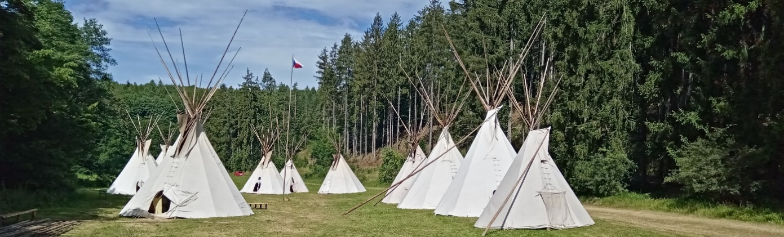

Teepee s nepromokavou plachtou pro ubytování účastníků tábora, Foto: KHS

Mgr. Markéta Koutná, Ph.D., tisková mluvčí, telefon 585 719 244, e-mail: media@khsolc.cz

